现场工程师MR多人协同实训教学软件

UI风格设计：
- 能否延续Hololens的产品UI，能否把hololens里的UI剥离出来，而且不采用他的SDK。
- 参考UI风格spline：https://www.bilibili.com/video/BV15e411Y7HV/?spm_id_from=333.1391.0.0&vd_source=be898c019d31615195a1e83ca88fe1d1
- 业务场景UI：
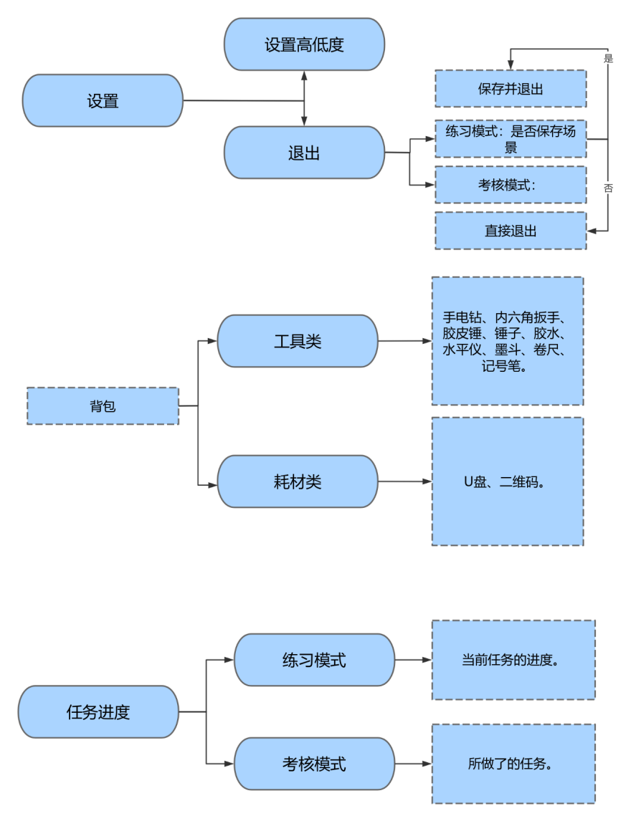

技术支持：
VR操作框架：VR Interaction Framework
https://www.bilibili.com/video/BV1TT411R7FP/?spm_id_from=333.337.search-card.all.click&vd_source=be898c019d31615195a1e83ca88fe1d1

适配PICO文档：https://blog.csdn.net/qq_39858654/article/details/130679209
商城换装功能：Modular Stylized Character
https://www.bilibili.com/video/BV1JK411x7bN/?spm_id_from=333.337.search-card.all.click&vd_source=be898c019d31615195a1e83ca88fe1d1

需要讨论的内容:
- 多人考核评分机制。
- 岗位勋章
- 多人操作任务循序限制问题。

后续我需要提交的文件
各个业务音效操作音效
UI提示文字
UI提示音频
岗位勋章机制得分机制

